新一代炭黑-白炭黑双相纳米填料在乘用车胎面胶中的应用
P.Kumar, K.Naskar, N.N.Kunti , A.K.Chandra
摘要：轮胎工业的首要目标是在以下领域取得持续进展：（a）增强耐久性，（b）节省燃料，（c）提高安全性。只有通过提高轮胎的耐磨性，滚动阻力和抗湿滑性才能满足上述要求。这就是所谓的轮胎性能的“魔鬼三角”。多年来，炭黑和白炭黑一直是橡胶的主要补强填料，他们可以提高橡胶或橡胶基制品的实用性。炭黑和白炭黑分别有各自优势。为了获得低滚动阻力和高抗湿滑性轮胎，本文以炭黑和白炭黑作为参比，系统地研究了新一代4000系列炭黑—白炭黑双相纳米填料（CSDPF）的应用，其商业名称为CRX4210.试验测定了拉伸强度，撕裂强度，耐磨强度，耐屈挠裂口增长性能，生热，滚动阻力等物理机械性能，这些指标能够标明轮胎胎面的补强效果。与传统的填料（炭黑或白炭黑）相比，新一代CSDPF用于轮胎胶面时，聚合物-填料之间的相互作用更强，而填料之间的相互作用，与传统的填料相比，该填料用于乘用胎面面胶中，轮胎的滚动阻力，耐磨性和抗湿滑性都会显著提高，作为偶联剂，双（3-三乙氧基丙基）四硫化合物（TESPT）对CSDPF填料的应用也起到了主要作用。
关键词：炭黑—白炭黑双相填料；胎面胶；轮胎耐磨性；滚动阻力;抗湿滑性
1,前言
在橡胶工业中，应用有许多种不同的填料，它们所起的作用也是五花八门。其中最重要的是补强，降低材料成本和改善加工性能^{【1-3】}。补强主要是指提高强度和强度相关的性能，如耐磨性，硬度和模量。早在20世纪初，炭黑就已优先作为补强材料，应用于橡胶中。有很多不同类型的炭黑可供使用，并应用于各种各样的橡胶。早在20世纪50年代，沉淀法白炭黑和硅酸盐就已经开始应用与大型载重轮胎和采矿设备^{【4-8】}。在传统炭黑填充的重型载重轮胎胎面面胶中^{【4-9】}，添加10-25份的白炭黑，就可以改善胶料的耐切割性能和耐刺扎性能，这在当时已成为一种非常普遍又实用。那时，可以通过调整炭黑级别来使胶料获得合适的硬度。白炭黑加入到卡车轮胎胶料获得合适的硬度。白炭黑加入到卡车轮胎胶料中会降低轮胎的耐磨性，改善抗湿滑性，同时也会提高生热。
在过去的十年里^{【10-11】}，由于新一代炭黑和白炭黑双相纳米填料（CSDPF）技术的开发和引进，使轮胎技术又可能摆脱传统意义上的“魔鬼三角”，即折中解决轮胎滚动中阻力降低，抗湿滑性提高和长期使用寿命。该新型双向填料的生产，采用的是卡博特公司发明的独特的气相法技术，以石油裂解物和硅为原料进行生产^{【1,4,10,12-13】}。
CSDPF既具有炭黑的高活性，又具备了白炭黑的高比表面积^{【11】}。同传统炭黑填料相比，双相填料具有更好的力学性能^{【14】}。这应归因于其具有较高的聚合物-填料相互作用和较低的填料-填料相互作用这种特性。同时，该种特性还能影响到“Payne效应”，使生热低，滚动阻力和tanδ低。
特别提出，现在已有两种类型的炭黑和白炭黑双相纳米填料（CSDPF）进入商业化生产，商品名成为EcoblackCRX XXXX。这两种系列分别为2XXX和4XXX来加以识别^{【13-14,18-20】} 。它们之间的主要区别是在于白炭黑的分布状态不同。总的来说，对于CSDPF 2XXXX聚集体，炭黑和白炭黑是在纳米级别上进行紧密混合。而在CSDPF 4XXXX中，白炭黑则位于聚集体的表面。因此，白炭黑是在CSDPF 4XXXX中的含量要比CSDPF 2XXXX中的含量高^{【4,10,11】}。CSDPF按照填料类型，粒子尺寸，结构和硅含量进行分类。以CSDP F或CRX为前缀，后面紧跟四个数字。第一个数字表示工艺：原料采用一段工艺生产，制定为2，而原料采用多段工艺生产的用4表示。第二个数字是指填料粒子的尺寸。与ASTM中炭黑的命名相符。对CSDPF 2XXX而言，第三个数字表示结构，其中0=低结构，1=标准结构，2=高结构，硅含量则由第四个数字来表示。但对于CSDPF 4XXX来说，硅含量则由最后两个数字来表示。在轮胎工业中，乘用车利用溶聚丁苯橡胶添加炭黑和白炭黑作为乘用胎面胶料，从而获得较低的滚动阻力和良好的抗湿滑行。这种成功的应用主要是由于偶联剂对填料的改性处理。
为了满足客户的需求，需要以降低滚动阻力和提高耐磨性能来降低燃油消耗，延长轮胎的使用寿命。炭黑—白炭黑双相纳米填料（CSDF）在天然橡胶（NR）和丁苯橡胶（SBR）中的应用以有报道^{【11-12】}。从中可以发现，同传统的炭黑和白炭黑填料相比，新的填料能够赋予胶料更好的总体性能。通常与卡车轮胎相比，乘用车在行驶过程中具有更小的接地印痕呵更低的载荷。考虑到乘用车胎的这一实际情况，推荐在胎面胶料中使用高白炭黑表面积的CSDF 4000，这有利于提高胎面的抗湿滑性能。
本文研究的主要范围和目的，是详细考察CSDF对以SBR和聚丁二烯橡胶（BR）并用胶为基础的构成等的轮胎胎面的“魔鬼三角”：滚动阻力，抗湿滑性和耐磨性能。

表1：原材料
原料 | 特性 | 供应商
聚丁二烯橡胶（BR） | 高顺式含量（98％） | 陶氏化学，美国
丁苯橡胶（SBR），中超耐磨炭黑（N220），白炭黑，  硅烷偶联剂（TESPT），和TDAE油 |  | 各大国际公司供应
CSDF 4210 | STSA比表面积123m²/g，BET比表面积154 m²/g，硅含量10.0％ | 卡博特公司，美国
氧化锌 |  | 米塔尔产业集团，哥打，印度
微晶蜡 | 密度0.915 | 雷普索尔化工，印度
硬脂酸 | 碘值9（最大），酸值185-215 | VVF有限公司，孟买，印度
6PPD |  | 国家有机化工有限公司，孟买，印度
TMQ | 密度1.08，软化点70℃ | 国家有机化工有限公司，孟买，印度
硫磺 | 150um，筛余物50，酸度0.01％ | Jaishi化工实业，孟买，印度

表2：添加不同类型填料的SBR/BR乘用车胎面胶配方
组分 | A | B | C | D | E
SBR | 82.5 | 82.5 | 82.5 | 82.5 | 82.5
高顺式BR | 40 | 40 | 40 | 40 | 40
ISAF(N220) | 65 | 0 | 40 | 0 | 0
Silica（7000GR） | 0 | 65 | 25 | 0 | 0
CSDF 4210 | 0 | 0 | 0 | 65 | 65
TESRT | 0 | 10 | 4 | 0 | 4.8
TDAE油 | 10．0 | 10．0 | 10．0 | 10．0 | 10．0
氧化锌 | 5 | 5 | 5 | 5 | 5
硬脂酸 | 2 | 2 | 2 | 2 | 2
6PPD | 1.5 | 1.5 | 1.5 | 1.5 | 1.5
TMQ | 1 | 1 | 1 | 1 | 1
微晶蜡 | 2.5 | 2.5 | 2.5 | 2.5 | 2.5
硫磺 | 1.8 | 1.8 | 1.8 | 1.8 | 1.8
DPG | 0.1 | 2 | 1 | 1 | 1
CBS | 1.3 | 1.3 | 1.5 | 1.6 | 1.6

表三：各种配方的混炼程序
第一阶段 | 50prm，150℃
时间（min） | 加入分组/操作
0.0 | 橡胶
1.0 | 50﹪填料+TESPT*
2.5 | 50﹪填料+油
4.0 | 清扫
6.0 | 排胶
第二阶段 | 50prm，150℃
时间（min） | 加入分组/操作
0.0 | 1断胶料
1.0 | 所有化学品，除了硫化剂
2.0 | 炭黑（仅对炭黑/白炭黑并用系列）
4.0 | 排胶
第三阶段 | 50prm，150℃
时间（min） | 加入分组/操作
0.0 | 2段胶料
1.0 | 硫化剂
4.0 | 排胶
*TESPT仅在配方B，C和E中添加

2 实验
2.1 原材料
本次实验方案使用的原材料来源不同，且都是标准规格，见表1.
2.2 胶料配方
车胎配方采用了SBR/BR并用胶料为基础，设计了A,B,C,D,E五个配方(见表2)，本文研究了5个不同的胶料配方：
- 炭黑填充胶料
- 白炭黑填充胶料，并添加适量的偶联剂
- CSDPF改良性胶料，不加偶联剂
- CSDPF改良性胶料，填加偶联剂
2.3 混炼程序
首先，利用标准的本伯里密炼机（FAMM，印度）制备每个配方的母炼胶，密炼机容量为3L,转子转速为50转/分钟，在150℃下混炼6分钟，之后再双棍机上混炼。制备胶料的具体混炼程序见表3.在110℃下，将硫化剂加入到母炼胶（已停放24小时），在密炼机中进行适当的混炼，最终混炼在双棍开练机上完成。
2.4测试程序
2.4.1 流变性和加工性能
配方的流变性和加工性能利用流变仪（阿尔法科技有限公司MDR 2000）在160℃下试验30分钟；门尼粘度，在100℃下用MV2000测定。
2.4.2 硫化
橡胶的硫化特性（焦烧时间和硫化时间是在160℃,100kg/cm²压力下测定，用于制备拉伸强度和DMA实验用式样的硫化时间为2TC90+2min（TC90是从MDR 2000获得的正硫化时间），耐磨，生热和耐裂口增长是硫化胶试样是硫化时间为30min。
2.4.3 应力应变性能
用模具压成2mm试片，用于测试撕裂强度和拉伸强度。拉伸强度的测定，是在一台Zwick拉伸试验机（Model Z010）上完成。试样老化和老化后的拉伸应力应变性能实验均按照ASTM标准方法进行，标准方法表4.
物理机械性能的保持率利用以下公式计算：
性能保持率（％）=【（T_{u}-T_{a}）/ T_{u}】×100
T_{u}和T_{a}分别代表老化前和老化后的物理机械性能。
2.4.4 耐磨性能
硫化试样的耐磨性能利用一台DINabrader 6012（Zwick股份有限公司，德国）进行测定。磨耗的计算是将实验后的样品与标准样品进行比较，用体积损耗量（mm³）来表示。
2.4.5 生热
在生热的测定试验中，先把试样在10℃中放置30min，然后将其放在压盘之间。应用一台古德里奇屈挠试验机（Model Ⅱ：BF Goodrish，USA）对试样进行生热实验。按照ASTM D623A标准，对试样进行25min，记录试样底部和中心部位温度的增加值。
2.4.6 裂口增长实验
在裂口增长实验中，所有的试样都保持在40℃以下，以同样的频率弯曲。裂口增长是利用一台德墨西亚屈挠试验机-F36(H.W.Wallace Ltd)进行，在裂口增长实验中，测量在选定的千周数弯曲后试样的裂口长度（mm）以及裂口的初始长度。
2.4.7 橡胶加工分析（RPA）研究
胶料的“Payne效应”是由RPA2000来进行实验的。实验的操作条件是是在70℃，1.0Hz频率下进行应变扫描，应变范围在0.7％到100％。用RPA2000测定为硫化胶储能模量（G′）和损耗因子tan δ。

表4：用于测试拉伸应力应变性能的ASTM标准以及说明
实验 | ASTM标准 | 说明
拉伸强度 | ASTMD412 | 哑铃状试样，D型
撕裂强度 | ASTMD624 | 无裂口直角形试样
硬度 | ASTMD2240 | 利用邵尔A硬度测定仪测定

表5：不同胶料的硫化特性和门尼粘度

 | A | B | C | D | E
TS₂（min） | 5.15 | 4.37 | 3.42 | 3.12 | 3.55
TC90（min） | 10.03 | 8.52 | 6.68 | 8.23 | 7.12
ML（1+4）@100℃ | 57 | 53 | 56 | 52 | 60

表6：不同胶料的拉伸应力应变性能
 | A | B | C | D | E
拉伸强度（MPa） | 18.6 | 17.3 | 19.1 | 19.1 | 20.2
M300（MPa） | 4.9 | 5.6 | 6.5 | 6.9 | 7.6
断裂长率（％） | 703 | 612 | 619 | 611 | 584
撕裂强度（N/M） | 43.3 | 41.6 | 44.1 | 39.4 | 44.4
硬度(邵尔A) | 56 | 56 | 57 | 55 | 55

表7：不同胶料的裂口增长数据
周期数 | A | B | C | D | E
1.5K | 6.19 | 6.35 | 6.55 | 4.46 | 7.38
5K | 14.20 | 10.52 | 12.83 | 8.63 | 14.61
7K | 16.96 | 11.74 | 15.56 | 9.69 | 18.09
10K | 20.47 | 13.94 | 18.87 | 12.84 | 20.86

3 结果与讨论
3.1 硫化和加工特性
所有胶料的烧焦时间和硫化时间数据见表5，从表中可以看出，含有不同硫化剂的不同试样的烧焦时间和硫化时间变化很小。不同胶料的门尼粘度ML（1+4）@100℃数据见表5，说明应用炭黑—白炭黑双相纳米填料的情况下，胶料的加工性能并未产生显著地变化。
3.2 应力应变性能
不同的胶料的拉伸应力应变性能见表6.总的来说，用CSDPF具有更强的聚合物-填料相互作用。
3.3 耐磨性能
不同胶料的耐磨性能用磨耗来表示，见图1。除了填料形态，胶料的耐磨性能主要由聚合物-填料的相互作用决定。由于白炭黑和碳氢结构的橡胶之间有着较弱的聚合物-填料作用力，即使添加高用量的偶联剂TESPT，胶料的耐磨性能仍然差，不如炭黑填充的胶料耐磨性好。在CSDPF 4210聚集体中的白炭黑部分，同样如此。然而，CSDPF 4210除了含有白炭黑域外，同时还有炭黑域，与白炭黑填充胶料相比，炭黑域具有高表面活性，能够增加聚合物-填料之间的相互作用力^{【12,4】}。结果显示，含有炭黑胶料的试样A耐磨性最好，含有白炭黑胶料的试样B耐磨性最差。从中也可以发现，CSDPF表现处于炭黑和白炭黑混合胶料相当的耐磨性能（图1）。TESPT的填加可以改善CSDPF的耐磨性能并同时填加TESPT的胶料的耐磨性并没有完全达到炭黑胶料的水平，但是却比填充白炭黑的胶料B要好。
3.4 生热
不同的胶料的生热性能以百分比来表示，见图2。图中显示填充白炭黑和偶联剂的胶料B生热最低。填充CSDPF和偶联剂的胶料E的生热低于填充炭黑的胶料A，与填充混合物炭黑和白炭黑的胶料C相当。因此，使用CSDPF和偶联剂可以降低胶料在使用中的生热，这一点应用到轮胎转动过程中，可以增加轮胎的行驶；里程。
3.5 德墨西亚裂口增长实验
表7,显示了不同胶料的裂口增长特性。试样D，填充CSDPF而不填加偶联剂的胶料显示出最好的耐裂口增长性能，填充白炭黑黑炭黑的裂口性能紧随其后，填充CSDPF和偶联剂的试样E表现出于含有炭黑的胶料A相当的耐裂口增长性能。
3.6 RPA 2000研究
已有据报道，填充材料的储能模量和剪切应变的关系由受多种因素影响，如加强的填料-填料作用，填料-聚合物作用，聚合物网络特性和流体力学效应。小应变下储能模量的增加主要由增加的填料-填料相互作用力引起。因此，本实验通过研究储能模量和剪切应变的关系来研究填料的分散。图3所示，填充炭黑，白炭黑加偶联剂，炭黑和白炭黑并用，CSDPF和CSDPF加偶联剂的硫化胶的储能量表现出与剪切应变强烈的依赖性，显示填料-填料相互作用的剧烈破坏，也就是所谓的“Payne效应”。图3显示了，70℃下填充不同的填料的胶料的储能模量与应变振幅的增加而出现的非线性的降低^{【22】}。CSDPF同其他填料的Payne效应见表8.填充炭黑胶料的试样A，由于填料-填料的相互作用极强，Payne效应也最强。另一方面，填加白炭黑加偶联剂的试样B，因为填料-填料相互作用最弱，Payne效应也最低。填加CSDPF的胶料（不含偶联剂的D和含有偶联剂的E）的Payne效应介于两者之间。当填加偶联剂时，基于CSDPF胶料填料-填料相互作用力得到加强，显示出更低的Payne效应，如图3所示。试样E显示比试样D具有更低的Payne效应，这是因为，添加TEPT后，填料CSDPF的分散更好。
图4显示了，不同胶料在低应变下的tan δmax值。由于填料的网络结构降低了，填加TESPT的CSDPF 4210胶料E与填加炭黑塑料试样A相比，其tan δmax也明显降低。这表明胶料E具有比胶料A更低的滚动阻力。

表8：Payne效应（⊿G´= G´0.7-G´100）
 | A | B | C | D | E
# G´0.7（KPa） | 977.4 | 314.0 | 563.1 | 631.6 | 606.4
§G´100（KPa） | 86.8 | 84.16 | 89.7 | 89.8 | 93.7
⊿G´（KPa） | 890.6 | 229.8 | 473.4 | 541.8 | 512.7
# G´0.7=0.7﹪下的储能模式
§G´100=100﹪下的储能模式

表9：不同橡胶在60℃时储能模量 （E´），损耗模量 （E´´）和tan δ值

 | A | B | C | D | E
E´（Pa） | 1.21E+07 | 7．98E+06 | 9.8E+06 | 1.06E+07 | 1.02E+07
E´´（Pa） | 2.21E+06 | 8.26E+05 | 1.34E+06 | 1.5E+06 | 1.23E+06
Tan δ | 0.183 | 0.104 | 0.137 | 0.141 | 0.120

表10：不同橡胶在60℃时储能模量 （E´），损耗模量 （E´´）和tan δ值
 | A | B | C | D | E
E´（Pa） | 6.91E+07 | 2.98E+07 | 4.46E+07 | 4.4E+07 | 4.4E+07
E´´（Pa） | 1.79E+07 | 9.21E+06 | 1.21E+07 | 1.18E+07 | 1.38E+07
Tan δ | 0.260 | 0.309 | 0.272 | 0.268 | 0.120

表11：不同胶料老化前后的性能保持情况
保持项 |  | A | B | C | D | E
拉伸强度 | 老化前（MPa） | 18.6 | 17.3 | 19.1 | 19.1 | 20.2
拉伸强度 | 老化后（MPa） | 18.3 | 16.0 | 17.2 | 16.8 | 17.2
拉伸强度 | 变化率﹪ | -1.7 | -7.4 | -10.0 | -12.0 | -12.7
M300 | 老化前（MPa） | 4.9 | 5.6 | 6.5 | 6．9 | 20.2
M300 | 老化后（MPa） | 8.0 | 8.2 | 9.2 | 9.1 | 10.4
 | 变化率﹪ | 62.5 | 47.0 | 44.5 | 31.9 | 36．9
断伸长率 | 老化前（﹪） | 703 | 612 | 619 | 611 | 584
断伸长率 | 老化后（﹪） | 573 | 477 | 506 | 520 | 453
断伸长率 | 变化率﹪ | -18.5 | -22.0 | -18.3 | -14.9 | -22.5
撕裂强度 | 老化前（N/mm） | 43.3 | 41.6 | 44.1 | 39.4 | 44.4
撕裂强度 | 老化后（N/mm） | 42．0 | 41.6 | 42.8 | 41.0 | 42.1
 | 变化率﹪ | -4.0 | 0.0 | -2.9 | 4.3 | -5.1
硬度 | 老化前（ShoreA） | 56 | 56 | 57 | 55 | 55
硬度 | 老化后（ShoreA） | 63 | 60 | 62 | 62 | 63
硬度 | 变化率﹪ | 12.5 | 7.1 | 8.8 | 12.8 | 14.5

3.7 动态力学性能分析（DMA）

3.7.1 滚动阻力
不同橡胶在高温下的滞后性能，受到补强填料类型的影响。人们已经认识到，轮胎的滚动阻力与高温下的（50-70℃下的tan δ）滞后损失具有良好的相关性。正如前面所论述，由于填料-填料之间的相互作用较低，和聚合物-填料之间的相互作用较高，填充CSDPF 4210的胶料的填料网络显著的降低了。CSDPF 4210胶料填料网络的展开程度更加少了。这对高温下的tan δ产生了明显的影响。表9和表5显示了，不同的胶料在60℃下，10Hz频率和0.25％的应变条件下的动态力学性能。同炭黑胶料相比，CSDPF 4210而不加偶联剂TESPT的胶料D的tan δ降低了22％，添加偶联剂TESPT的CSDPF 4210胶料E的tan δ值降低高达38％,。这表明，含有偶联剂TESPT的CSDPF 4210改性胶料滚动阻力有了显著地降低。滚动阻力越低，越节省燃料，把后环境的可能性也就越大。
3.7.2 抗湿滑性
低温下的高温后与抗湿滑性相关。因为，刹车时，轮胎和道路之间的界面上会产生非常高频率的动态应变。不同填料填充的胶料的tan δ值与胶料B的tan δ相当，且要高于胶料A，C和胶料D的tan δ值。因此CSDPF填加偶联剂后会极大地提高胶料的抗湿滑性能。
3.8 老化性
各老化性式样的拉伸性能见表11。表中显示，各式样的模量，拉伸强度，拉断伸长率和硬度没有明显变化。由此可见，CSDPF 4210对轮胎的行驶里程并没有任何不利影响。

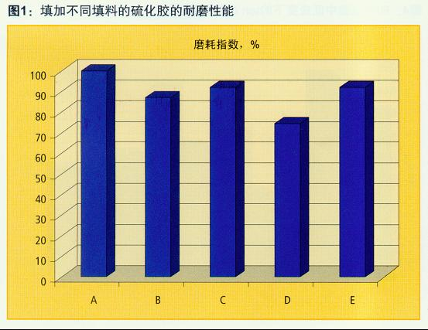
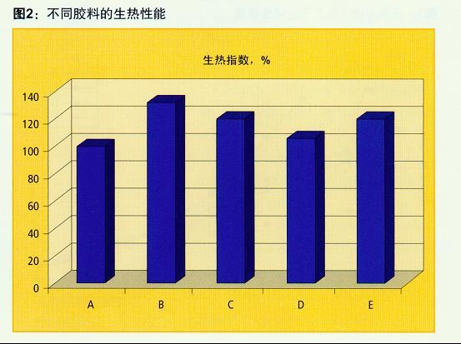

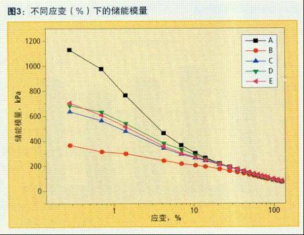
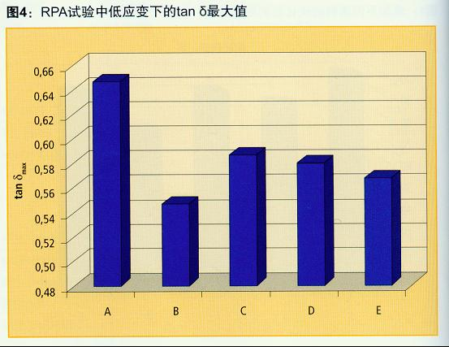

4 结论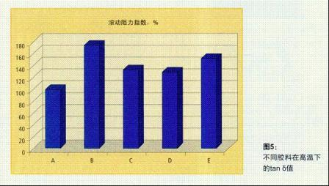
详细研究了新一代碳黑-白炭黑双相纳米填料，商品名CSDPF 4210，对BR/SBR并用胶车胎胎面性能的影响。制备了五种不同的胶料，分别填加炭黑，白炭黑，炭黑并用-白炭黑，CSDPF 4210不加偶联剂，和CSDPF 4210填加偶联剂TESPT等五种填料。填加偶联剂TESPT后，CSDPF 4210胶料的总体物理机械性能最好，特别是拉伸强度，模量，耐磨性能和生热等方面。在DMA研究中发现，CSDPF 会显著影响到胎面胶的抗湿滑和滚动阻力。此外，RPA研究显示，有CSDPF 4210存在的情况下，填料-聚合物之间的相互作用更强，Payne效应也显著降低。在大多数情况下，由于TESPT的存在，CSDPF会得到更好的分散，从而表现出更优异的性能。

